Занятие для детей младшего
дошкольного возраста
«Наша армия »

Задачи Образовательные: Дать детям знания об армии ,сформировать у них первые представления о родах войск ,о защитниках Отечества.
Воспитательные : Воспитывать чувство гордости за свою армию и вызвать желание быть похожими на сильных ,смелых российских воинов, любовь к Родин ,к родным, воспитывать доброту, умение дружить.
Ход занятия:
Воспитатель:-Ребята,23 февраля наш народ будет отмечать праздник День защитника Отечества .А кто такие защитники Отечества?
Предположения детей.
Воспитатель:-Защитники Отечества- это воины .которые защищают свой народ .свою Родину, Отечество от врагов .Это армия. У каждого народа ,в каждой стране есть армия .И она не раз защищала свой народ от захватчиков .Посмотрите на эти картинки.
Воспитатель выставляет иллюстрации ,изображающие различные рода войск.

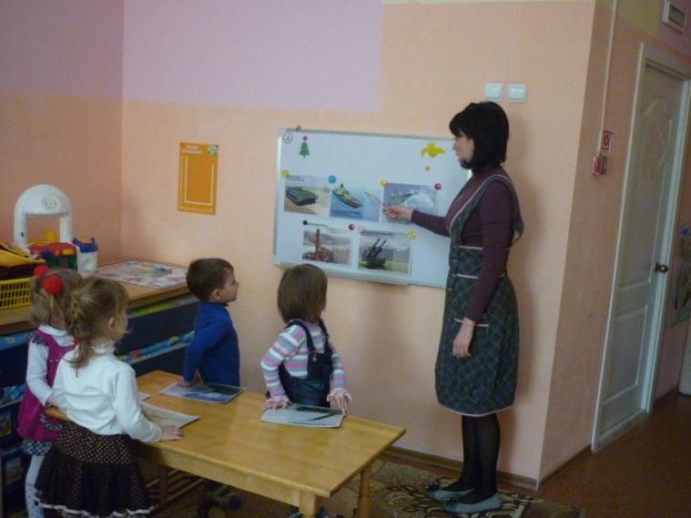

.

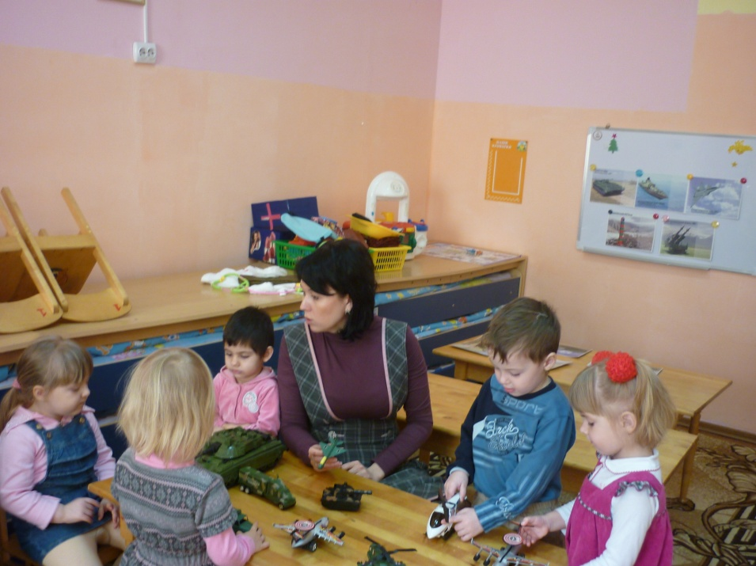
Воспитатель:-Кого вы здесь видите? Если дети затрудняются с ответом, воспитатель помогает и разъясняет.
Дети:-Танкисты ,моряки, артиллеристы , пехотинцы.
Воспитатель:-Вы правильно всех назвали –это различные рода войск. А зачем нужно столько много родов войск?
Предположения детей.
Воспитатель:-Правильно! Лётчики защищают небо; пехотинцы -сушу; моряки и подводники –море. Наши мальчики скоро вырастут и пойдут служить в армию. Давайте представим себе ,что мы оказались в армии. Вы знаете ,что в армии есть различные рода войск . Кто служит на танке?
Если дети не знают ,дать возможность им подумать ,а затем воспитатель сам рассказывает, и показывает, используя иллюстрации.
Дети:-Танкист.
Воспитатель:-Кто служит на границе?
Дети:-Пограничник.
Воспитатель:-Кто летает на вертолёте?
Дети: Вертолётчик.
Воспитатель: Кто такой ракетчик?
Дети:-Кто служит в ракетных войсках .
Воспитатель:-Как называется человек прыгающий с парашютом?
Дети:-Парашютист.
Воспитатель:-Как называется солдат ,у которого нет военной техники?
Дети: Пехотинец.
Воспитатель:-Молодцы! А теперь мы с вами превращаемся в лётчиков и полетаем на самолёте.

Проводиться Физкультминутка Самолёты

Самолёты загудели ,
(вращение перед грудью согнутыми в локтях руками )
Самолёты полетели.
(руки в стороны )
На поляну тихо сели ,
(присели ,руки к коленям )
Да и снова полетели.
(руки в стороны с ритмичными наклонами в стороны)
Воспитатель: -Молодцы! Солдаты защищают нашу Родину !Родина-- значит родная ,как мама и папа . Родина место ,где мы родились ,страна в которой мы живём Родина у каждого человека одна. Много пословиц и поговорок сложил русский народ о Родине:
Нет земли краше ,чем Родина наша!
Воспитатель:--Все они учат нас добру ,любви к Родине ,умению её защищать от врагов . Вы ,дети ещё очень малы ,но даже сейчас можете многое сделать для того ,чтобы наша Родина стала ещё краше .Не мусорить на улице ,не ломать кусты и деревья и не топтать газоны .А самое главное –любить своих близких ,дружить с ребятами в детском саду ,расти умными ,сильными ,ловкими здоровыми надо заниматься физкультурой

Проводиться подвижная игра ПОДВОДНАЯ ЛОДКА
( туннель )
Дети проползают под стульями, поставленными в ряд ,или на двух стульях лежит гимнастическая палка .
Воспитатель: -Молодцы! Подводникам были, а теперь мы будем пехотинцами. Ребята, вам нужно по извилистой дорожке пробежать и пронести снежок .А мы посмотрим ,кто самый быстрый и внимательный солдат.
Игра По извилистой дорожке (описание игры). На линии финиша находиться обруч, в котором лежат снежки. По сигналу ведущего, первый игрок начинает движение: обегает каждую кеглю, добегает до обруча, берёт снежок, возвращается в свою команду и кладёт снежок в обруч.
Воспитатель: - Молодцы, ребята! Скажите, про какие рода войск вы сегодня узнали?
Дети перечисляют.
Воспитатель: -Молодцы, ребята! Вы замечательно справились со всеми заданиями, показали, что вы сильные, ловкие ,умелые ,что сможете служить в армии и станете достойными защитниками нашей Родины .которую будите беречь и любить.

Я хочу, чтоб все смеялись
Чтоб мечты всегда сбывались.
Чтоб детям снились радостные сны,
Чтоб утро добрым было,
Чтобы мама не грустила,
Чтобы не было войны!

ПРОВЕЛА: ТОРБА.Э.Ф.

